hive2.1.1安装步骤
安装Hive之前，先安装hadoop,保证HDFS、YARN启动成功。
本教程安装的Hive版本为2.1.1版本，对应的hadoop版本为2.7.3。
默认情况下，Hive元数据保存在嵌入式数据库Derby中，只能允许一个会话连接，只适合简单的测试。为了支持多用户多会话，则需要一个独立的元数据库，我们使用 MySQL 作为元数据库。

下载Hive
http://mirrors.tuna.tsinghua.edu.cn/apache/hive/hive-2.1.1/
下载上述地址中的apache-hive-2.1.1-bin.tar.gz文件

安装mysql

查看是否安装mysql
使用命令 yum list installed | grep mysql 检测是否安装mysql。如下图所示，说明已经安装了mysql。
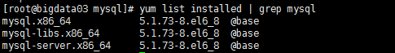
如果安装了mysql，可以正常使用，则不用再次安装。如果不能正常使用，则卸载，再次安装。
卸载命令：yum -y remove mysql-libs.x86_64
在卸载完以后我们可以通过 rpm -qa | grep mysql 命令来查看mysql是否已经卸载成功。

通过yum安装mysql

查看yum上可用mysql版本
通过yum的方式来进行mysql的数据库安装，首先输入 yum list | grep mysql 命令来查看yum上提供的mysql数据库可下载的版本：
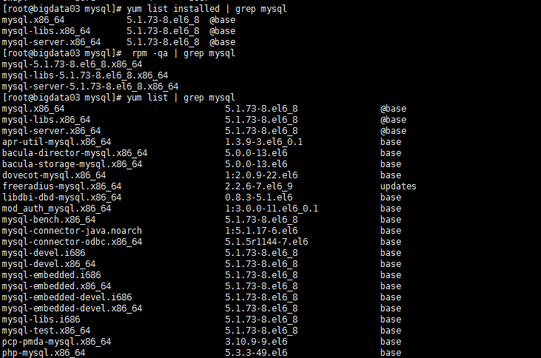

使用yum安装mysql
通过输入 yum install -y mysql-server mysql mysql-devel 命令将mysql mysql-server mysql-devel都安装上。
备注：
mysql-devel 是开发用到的库以及包含文件
mysql mysql 是mysql客户端
mysql-server 是mysql数据库服务器
运行安装命令，如下图所示：
安装完成后的界面：
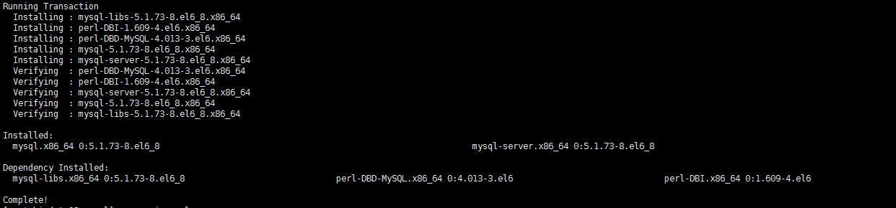

查看安装的mysql版本信息
通过以下命令查看安装的mysql版本信息rpm -qi mysql-server：
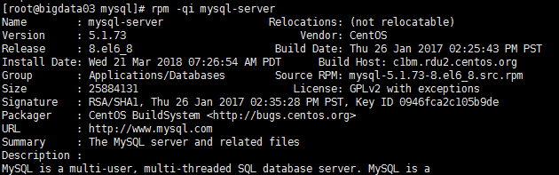

mysql数据库的初始化
通过命令service mysqld start启动mysql服务，如下图所示：
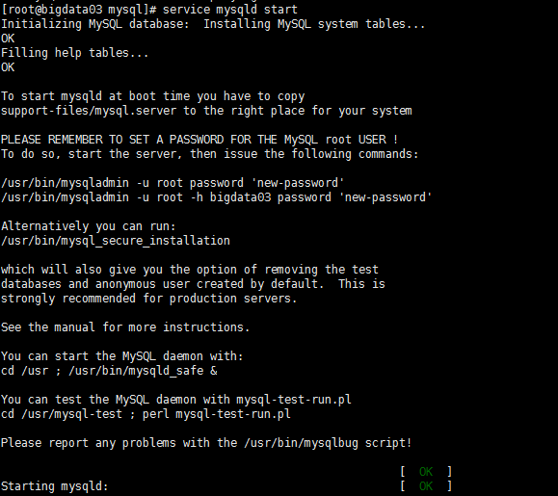
启动过程说明：
第一次启动mysql服务，mysql服务器首先会进行初始化的配置，会提示非常多的信息，目的就是对mysql数据库进行初始化操作，当再次重新启动mysql服务时，就不会提示这么多信息了，如再次运行重启命令：service mysqld restart：
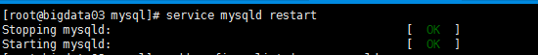

设置mysql服务开机自启动
通过 chkconfig --list | grep mysqld 命令来查看mysql服务是不是开机自动启动
通过输出的信息可以看出，mysqld服务并没有开机自动启动，可以通过 chkconfig mysqld on 命令来将其设置成开机启动，这样就不用每次手动启动了：

设置默认的root账号密码
注意，此root账户不是Linux中的root账户。
运行如下命令：
mysqladmin -u root password '123456' // 通过该命令给root账号设置密码为 123456

登录mysql数据库
通过 mysql -u root -p 命令来登录mysql数据库，如下图所示：
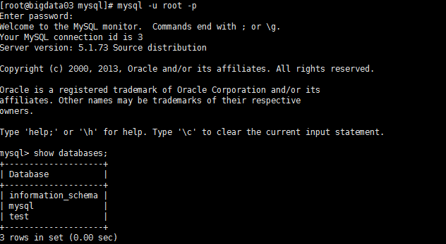

创建Hive元数据库
创建名称为hive的数据库，用于存储hive的元数据，如下图所示：
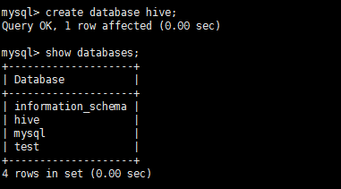

用户授权
为root用户授权，使其能从外部IP访问mysql数据库，使用如下命令：
grant all privileges on *.* to 'root'@'%' identified by '123456';
使授权立即生效，使用如下命令：
flush privileges;
命令执行如下图所示：
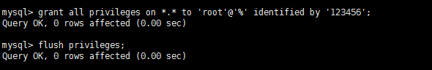

从windows环境连接mysql
使用windows环境下的mysql客户端工具Navicat for MySQL连接mysql：
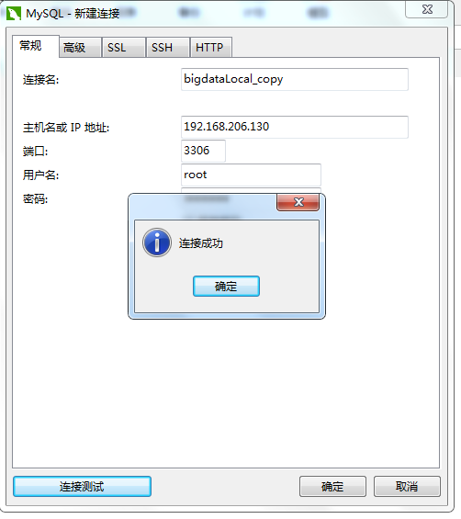

安装Hive

将下载的hive包拷贝到Linux环境中
将hive软件包拷贝到hadoop集群的某一台服务器上面，具体目录可根据情况设置。本教程中的大数据软件都安装在/opt目录下。如下图所示：
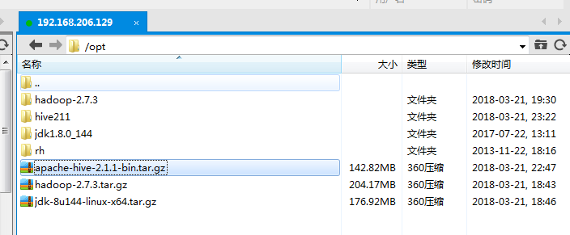

解压hive软件包
使用如下命令解压hive软件包：tar –zxvf apache-hive-2.1.1-bin.tar.gz。

配置Hive环境变量
在/etc/profile 或者~/.bashrc中配置hive环境变量:
export HIVE_HOME=hive安装路径
export PATH=$PATH:$HIVE_HOME/bin:
配置后的profile文件如下图所示：
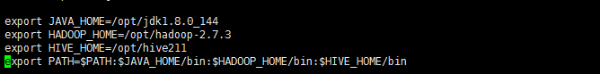
使环境变量生效：
source /etc/profile

Hive配置文件
进入hive解压目录的conf目录，运行如下命令，复制配置文件：
[root@bigdata02 conf]# cp hive-default.xml.template hive-site.xml
[root@bigdata02 conf]# cp hive-env.sh.template hive-env.sh

修改hive-env.sh文件
修改hive-env.sh文件，增加两行，根据实际情况修改安装路径：
export HADOOP_HOME=hadoop安装路径
export HIVE_CONF_DIR=hive安装路径/conf

修改hive-site.xml文件
修改配置文件$HIVE_HOME/conf/hive-site.xml。
找到配置项hive.metastore.warehouse.dir，
hive.metastore.warehouse.dir的默认值为/user/hive/warehouse，保持不变

设置元数据数据库
更换存储元数据的数据库，需要配置以下参数值:
javax.jdo.option.ConnectionURL // 数据库URL
javax.jdo.option.ConnectionDriverName // JDBC 驱动名称
javax.jdo.option.ConnectionUserName // 数据库用户名
javax.jdo.option.ConnectionPassword // 数据库密码
下面是使用mysql来存储元数据的配置信息，可以通过搜索其中的name值，如<name>javax.jdo.option.ConnectionURL</name>，找到对应的配置项进行修改：
<configuration>
<property>
<name>javax.jdo.option.ConnectionURL</name>
<value>jdbc:mysql://bigdata02:3306/hive?createDatabaseIfNotExist=true</value>
<description>JDBC connect string for a JDBC metastore</description>
</property>

<property>
<name>javax.jdo.option.ConnectionDriverName</name>
<value>com.mysql.jdbc.Driver</value>
<description>Driver class name for a JDBC metastore</description>
</property>

<property>
<name>javax.jdo.option.ConnectionUserName</name>
<value>root</value>
<description>username to use against metastore database</description>
</property>

<property>
<name>javax.jdo.option.ConnectionPassword</name>
<value>123456</value>
<description>password to use against metastore database</description>
</property>
</configuration>

创建tmp目录
在$HIVE_HOME目录下创建tmp目录：
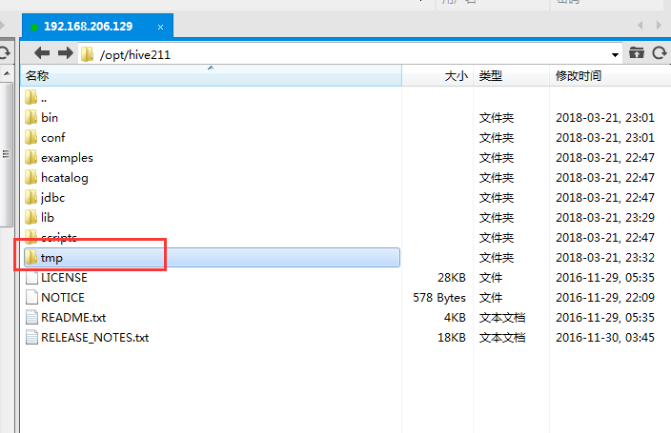

继续修改配置文件 hive-site.xml
把${system:java.io.tmpdir} 改成 /opt/hive211/tmp //上步骤中创建的tmp目录
把 ${system:user.name} 改成 ${user.name}
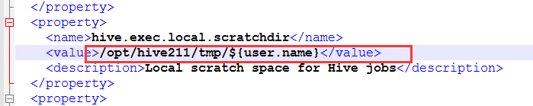

在hdfs上创建目录
使用如下HDFS命令，创建相应目录：
hdfs dfs -mkdir /tmp //hive的默认临时文件目录
hdfs dfs -mkdir -p /user/hive/warehouse //hive的warehouse默认目录
hadoop fs -chmod g+w /tmp //为tmp目录授权
hadoop fs -chmod g+w /user/hive/warehouse //为目录授权

上传mysql驱动包
我们配置了hive的元数据库为mysql，hive连接mysql，需要mysql的jdbc驱动包 ，所以，需要将驱动包上传到$HIVE_HOME/lib 目录下

初始化Hive元数据库
使用hive安装目录下bin目录中的schematool命令初始化元数据库:
schematool -dbType mysql –initSchema
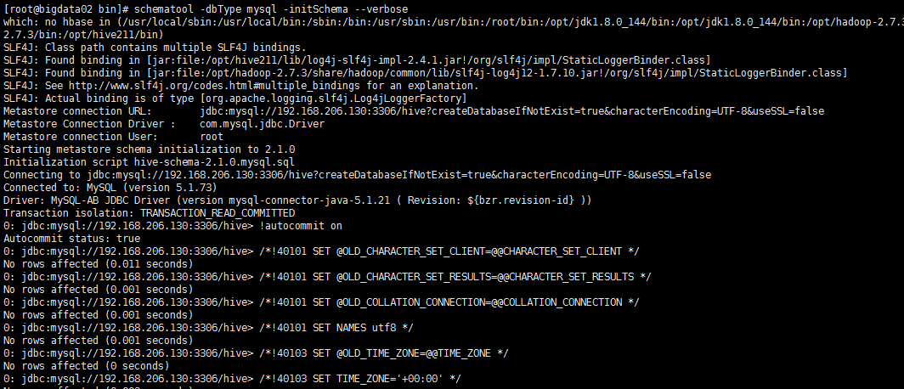
看到如下提示，则初始化完成 ：

检测hive 是否安装成功
直接在命令行输入hive：
注意：此时hdfs和yarn必须是启动状态。
